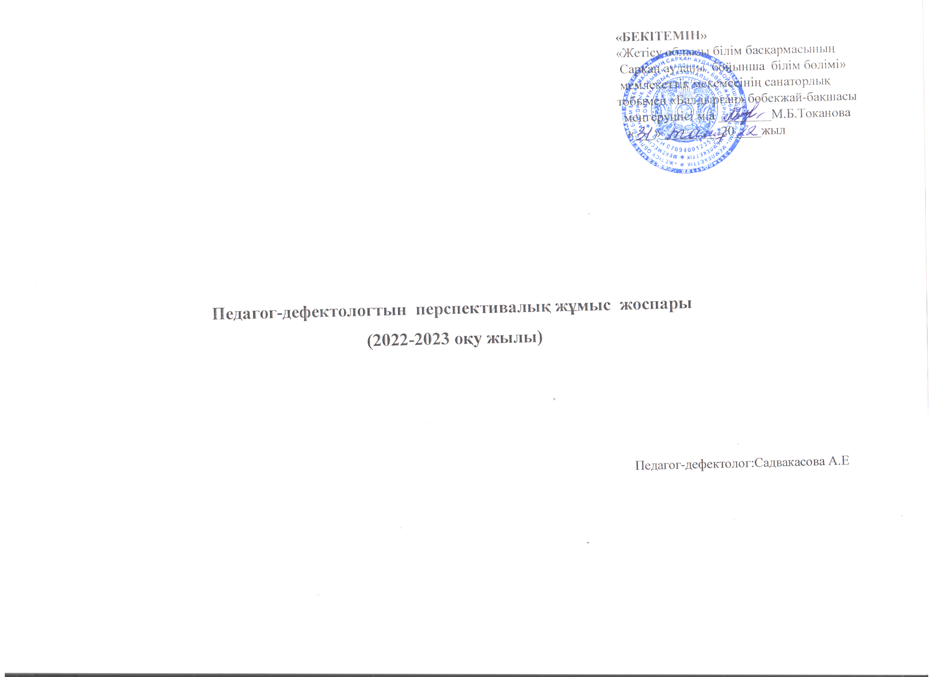
Р/С | Түзетушілік жұмыстың тақырыбы | Түзетушілік жұмыстың негізгі мақсаты | Айы | Апта | Қолданылатын көрнекіліктер
1 | Балалардың танымдық қабілеттерін анықтау мақсатында кешенді тексеру жұмыстарын ұйымдастыру  (Менің балабақшам, Менің достарым) | Қарым-қатынас дағдылары | Қыркүйек | 1-2 | Тексеруге арналған қажетті көрнекіліктер
2 | Менің сүйікті ойыншықтарым | Қарым-қатынас дағдылары | Қыркүйек | 3 | Ойыншықтар, суреттер. Балаларды негізгі артикуляциялық мүшелермен таныстыру.
3 | Жиһаздар | Қарым-қатынас дағдылары | Қыркүйек | 4 | Жиһаздардың суреттері, ермексаз
5 | Менің отбасым | Сөйлеу тілін дамыту | Қазан | 1 | Суреттер, ертегі кітаптар, карточкалар
6 | Менің үйім | Сөйлеу тілін дамыту | Қазан | 2 | Мозаика, конструктор, суреттер
7 | Үйдегі және көшедегі қауіпсіздік | Сөйлеу тілін дамыту | Қазан | 3 | Жол ережелерінің суреттері, карточкалар
8 | Алтын күз | Сөйлеу тілін дамыту | Қазан | 4 | Раскраскалар, суреттер
9 | Көкөністер | Есте сақтау қабілетін дамыту | Қараша | 1 | Сурет салуға арналған құрал-жабдықтар, Сеген тақтасы
10 | Жемістер | Есте сақтау қабілетін дамыту | Қараша | 2 | Пазлдар, бастырма суретті карточкалар
11 | Менің күн тәртібім | Есте сақтау қабілетін дамыту | Қараша | 3 | Суреттер
12 | Жеке бас гигиенасы | Есте сақтау қабілетін дамыту | Қараша | 4 | Бояуға арналған суреттер
13 | Елін сүйген - Елбасы | Ойлау әрекетін қалыптастыру | Желтоқсан | 1 | Тақырыптық суреттер, слайд
14 | Қыс қызығы | Ойлау әрекетін қалыптастыру | Желтоқсан | 2 | Қима суреттер, карточкалар
15 | Тәуелсіз Қазақстан | Ойлау әрекетін қалыптастыру | Желтоқсан | 3 | Презентация, суреттер
16 | Қош келдің Жаңа Жыл! | Ойлау әрекетін қалыптастыру | Желтоқсан | 4 | Шыршаның макетін жасауға арналған құрал-жабдықтар, геометриялық пішіндер
17 | Жануарлар әлемі | Кеңістікті бағдарлауын дамыту | Қаңтар | 1 | Сеген тақтасы, пазлдар, суреттер
18 | Жануарлардың қысқы тіршілігі | Кеңістікті бағдарлауын дамыту | Қаңтар | 2 | Суреттер, карточкалар
19 | Құстар әлемі | Кеңістікті бағдарлауын дамыту | Қаңтар | 3 | Раскраскалар, қима суреттер
20 | Құстардыңқысқытіршілігі | Кеңістікті бағдарлауын дамыту | Қаңтар | 4 | Карточкалар, суреттер
21 | Балықтар әлемі | Ойын әрекетін дамыту | Ақпан | 1 | Видеоролик, ермексаз
22 | Көліктер | Ойын әрекетін дамыту | Ақпан | 2 | Түрлі-түсті қағаздар, суреттер
23 | Электроника әлемі | Ойын әрекетін дамыту | Ақпан | 3 | Презентация, суретті карточкалар
24 | Мамандықтар | Ойын әрекетін дамыту | Ақпан | 4 | Слайд, суреттер, сәйкестендіретін суретті карточкалар
25 | Нұрын төккен гүл көктем | Зейін әрекетін дамыту | Наурыз | 1 | Раскраскалар, суреттер
26 | Аналар мерекесі | Зейін әрекетін дамыту | Наурыз | 2 | Аналарға арналған ашық хат жасауға арналған құрал-жабдықтар
27 | Қазақ халқының салт-дәстүрлері | Зейін әрекетін дамыту | Наурыз | 3 | Слайд, суреттер
28 | Наурыз-жыл басы | Зейін әрекетін дамыту | Наурыз | 4 | Презентация, суреттер
29 | Аялайық гүлдерді | Қабылдау әрекетін дамыту | Сәуір | 1 | Қима суреттер, раскраскалар, мозаикалар
30 | Ғарыш әлемі | Қабылдау әрекетін дамыту | Сәуір | 2 | Суреттер, видеоролик, ермексаз
31 | Көктемгі ағаштар | Қабылдау әрекетін дамыту | Сәуір | 3 | Ағаштардыңсуреттері, раскраскалар
32 | Менің сүйікті тағамым | Қабылдау әрекетін дамыту | Сәуір | 4 | Суреттер, карточкалар
33 | Достық біздің тірегіміз. (Халықтар достығы) | Қолдың ұсақ моторикасын дамыту | Мамыр | 1 | Презентация, суреттер
34 | Отан қорғаушылар күні | Қолдың ұсақ моторикасын дамыту | Мамыр | 2 | Слайд, суреттер
35 | Жәндіктер әлемі | Қолдың ұсақ моторикасын дамыту | Мамыр | 3 | Пазлдар, раскраскалар,суреттер,сеген тақтасы
36 | Көңілді жаз | Қолдың ұсақ моторикасын дамыту | Мамыр | 4 | Карточкалар, суреттер, видеоролик

Педагог-дефектолог:Садвакасова А.Е

